Dabas aizsardzības pārvaldes
PAZIŅOJUMS
par pretendentu pieteikšanos nomai

uz zemes vienības daļu, kas atrodas Gaujas Nacionālā parka teritorijā:
Nomas objekts | Neapbūvēta zeme
Kadastra apzīmējums | 96640160075
Administratīvā teritorija | Kocēnu pagastā, Valmieras novadā
Iznomājamā platība (ha) | 6,78 ha
Nomas mērķi | lauksaimniecības (ilggadējo zālāju un graudaugu audzēšanai) izmantošanai
Nomas maksa | []339,00 EUR gadā (bez pievienotās vērtības nodokļa)
Citi iznomāšanas nosacījumi | Skatīt Nomas līguma projektā
Iznomāšanas termiņš | 5 gadi
Nomas līguma projekts | Nomas līguma projekts
Kontaktpersona objekta apskatei | Evita Zemlīte, tel. nr. 26408429
Pieteikšanās termiņš | Līdz 2022.gada 31.martam
Pieteikuma veidlapa | Pieteikuma veidlapa
Pieteikuma iesniegšanas vieta | Dabas aizsardzības pārvalde,  Baznīcas iela 7, Sigulda vai  e-pasta adrese: pasts@daba.gov.lv
Pieteikuma iesniegšanas veids | Personīgi, pa pastu vai elektroniski parakstīta dokumenta veidā

Par pretendentu pieteikšanos valstij piederošās zemes nomai
- Dabas aizsardzības pārvalde šajā sadaļā publicē paziņojumu par iespēju pretendentiem pieteikties zemes nomai atbilstoši Ministru kabineta 2018.gada 19.jūnija noteikumiem Nr.350 “Publiskas personas zemes nomas un apbūves tiesības noteikumi” 29.8. apakšpunktam nosakot iespēju, ka neapbūvēts zemesgabals līdz 10 ha lauku teritorijā, kas tiek izmantots lauksaimniecībā, mežsaimniecībā vai ūdenssaimniecībā, tiek iznomāts uz termiņu ne ilgāk par sešiem gadiem, ja šo noteikumu 33.6. apakšpunktā noteiktajā termiņā pieteicies tikai viens pretendents.
- Ja piesakās vairāki pretendenti, tiek rīkota nomas tiesību izsole.
- Nomniekam viena mēneša laikā pēc līguma noslēgšanas jāatlīdzina neatkarīga tirgus vērtētāja atlīdzība par tirgus nomas maksas noteikšanu 145,20 EUR (viens simts četrdesmit pieci eiro, 20 eiro centi) apmērā.
- Objektu neiznomā pretendentam, ja pēdējā gada laikā no pieteikuma iesniegšanas dienas Dabas aizsardzības pārvalde ir vienpusēji izbeigusi ar to citu līgumu par nomnieka pienākumu nepildīšanu, vai arī ir stājies spēkā tiesas nolēmums, uz kura pamata pretendenta rīcības dēļ tika izbeigts cits ar iznomātāju noslēgts līgums.
- Pieteikums automātiski tiks anulēts, ja pretendents 5 darba dienu laikā pēc Dabas aizsardzības pārvaldes uzaicinājuma nosūtīšanas neparakstīs nomas līguma projektu. Šajā gadījumā nomas tiesības tiks piedāvātas nākamajam pretendentam, neizsludinot atkārtotu pieteikšanos.
- Zemes vienības daļas grafiskā shēma:
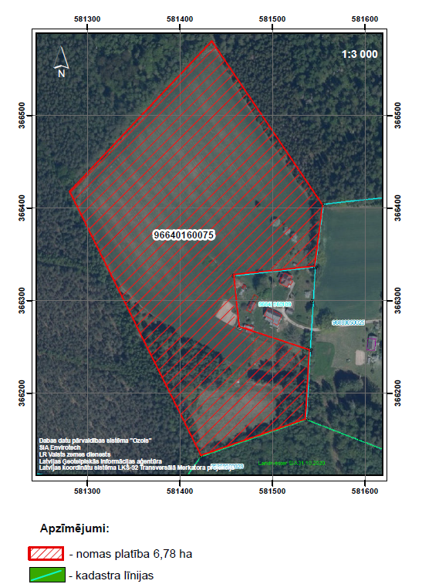

[] SIA “Eiroeksperts” 08.03.2022. atzinums Nr.L10792/ER/2022 par iespējamo tirgus nomas maksu.

